ACTA {consecutivo}

SESIÓN {tipoSesion}

Sesión {tipoSesion} celebrada el {fecha} a las {hora} en {lugar}, sesión virtual. Carrera Ingeniería en Computación del Campus Tecnológico Local de San José.

**Preside la Sesión**

|  |  |
| --- | --- |
| Erick Hernández Bonilla |  |

**Representación docente presente**

|  |
| --- |
| Mauricio Avilés Cisneros |
| Eduardo Canessa Montero |
| Ericka Solano Fernández |
| Francisco Torres Rojas |
| Rodolfo Mora Zamora |
| José Castro Mora |

**Representación docente ausente justificado**

Adriana Álvarez Figueroa

**Representación estudiantil presente**

|  |
| --- |
| José Alejandro Martinez Gang |
| Alejandra Rivera Alvarado |

**Secretaría de Actas**

|  |  |
| --- | --- |
| Jazmín Calderón Brenes |  |
|  | *Firma* |

**AGENDA**

1. xxx
2. xxx

Informe de Coordinación:

1. xx
2. xx
3. Asuntos Varios.

**Comprobación de Quorum x personas presentes de las x personas convocadas.**

**Hora de inicio: xx:xx a.m.**

El profesor Erick Hernández Bonilla quien preside del Consejo de la Carrera de Ingeniería en Computación en San José, (ahora en adelante ICSJ), procede a dar la bienvenida a los miembros del consejo y a tomar la asistencia de cada miembro del Consejo.

**Artículo 1**. xxxx

El profesor Erick Hernández Bonilla procede con la lectura de la Agenda SO-07-2020.

Se somete a votación el punto, y se obtiene como resultado Unánimelo siguiente:

|  |  |
| --- | --- |
| Votos a favor: | 0 |
| Votos en contra: | 0 |
| Abstención: | 0 |

**Por lo tanto;**

**Se acuerda**: xxxx

**ACUERDO FIRME**

**Artículo 2.** xxx

Informe de Coordinación:

**Artículo 3.** xx

Este punto es informativo.

**Artículo 4.** x

Considerando que:

1. xx

Se somete a votación el punto, y se obtiene como resultado Unánimelo siguiente:

|  |  |
| --- | --- |
| Votos a favor: | 9 |
| Votos en contra: | 0 |
| Abstención: | 0 |

**Por lo tanto;**

**Se acuerda**: xxx

**ACUERDO FIRME**

**Artículo 5**. Asuntos Varios.

1. x

**Respaldo de Asistencia**

Fotografía de pantalla

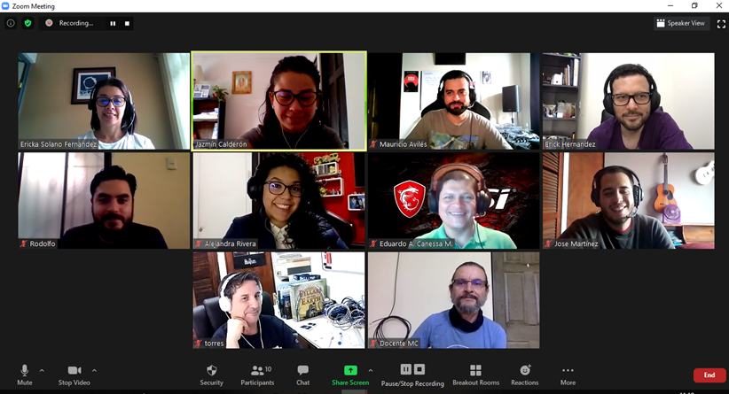

**Finaliza la sesión a las xx:xx a.m.**

____________________________________

Máster Erick Hernández Bonilla

Presidente del Consejo

Carrera Ingeniería en Computación

Campus Tecnológico Local de San José